RECURSO DE REVISIÓN 364/2018-1 SIGEMI

COMISIONADO PONENTE:
MAESTRO ALEJANDRO LAFUENTE TORRES

MATERIA:
ACCESO A LA INFORMACIÓN PÚBLICA.

SUJETO OBLIGADO:
SISTEMA ESTATAL PARA EL DESARROLLO INTEGRAL DE LA FAMILIA (DIF).

San Luis Potosí, San Luis Potosí. Acuerdo del Pleno de la Comisión Estatal de Garantía de Acceso a la Información Pública, correspondiente a la sesión del 10 diez de agosto de 2018 dos mil dieciocho.

VISTOS, para resolver, los autos del recurso de revisión identificado al rubro; y

RESULTANDO:

PRIMERO. Solicitud de acceso a la información pública. El 26 veintiséis de abril de 2018 dos mil dieciocho el DIF recibió una solicitud de información a través del Sistema de Gestión de Medios de Impugnación, misma que quedó registrada con número de folio 00296318 en la que se solicitó:

“Qué acciones ha emprendido la dependencia para dar cumplimiento al programa de actividades del Decenio Internacional para los Afrodescendientes 2015-2024, proclamado por las Naciones Unidas, el cual de observancia para el Estado mexicano. Se anexa programa de actividades del decenio..” SIC. (Visible a foja 03 tres de autos).

SEGUNDO. Respuesta a la solicitud de acceso a la información pública. El 14 catorce de mayo de 2018 dos mil dieciocho el DIF otorgó la siguiente contestación a la solicitud de información:

“Le informo que se le da puntual respuesta, este Sistema para el Desarrollo Integral de la Familia del Estado de San Luis Potosi no forma parte de este programa de actividades del Decenio Internacional para los Afrodescendientes 2015-2024, dando así contestación a lo requerido y cumplimiento al principio de Máxima Publicidad, para que surta los efectos legales, administrativos y de notificación de acuerdo a los artículos 7, 8 fracción VI, 148 y 154 de la Ley de Transparencia y Acceso a la Información Pública del Estado de San Luis Potosí.” SIC. (Visible a foja 04 cuatro de autos).

TERCERO. Interposición del recurso. El 04 catorce de mayo de 2018 dos mil dieciocho la solicitante de la información interpuso el recurso de revisión en contra de la de respuesta a la solicitud, en el que manifestó como inconformidad:

“Impugno la incompetencia aludida por el sujeto obligado...” SIC. (Visible a foja 01 uno de autos).

CUARTO. Trámite del recurso de revisión ante esta Comisión Estatal de Garantía de Acceso a la Información Pública. Mediante auto del 18 dieciocho de mayo de 2018 dos mil dieciocho la presidencia de esta Comisión de Transparencia tuvo por recibido el recurso de revisión, que por razón de turno, tocó conocer a la ponencia del Maestro Alejandro Lafuente Torres para que procediera, previo su análisis, a su admisión o desechamiento según fuera el caso.

QUINTO. Auto de admisión. Por proveído del 22 veintidós de mayo de 2018 dos mil dieciocho el Comisionado Ponente:

• Admitió en tiempo y forma el medio de impugnación en atención a la hipótesis establecida en la fracción III del artículo 167 de la Ley de la materia.
• El ponente registró en el Libro de Gobierno el presente expediente como recurso de revisión RR-364/2018-1 SIGEMI.
• Tuvo como ente obligado a la SISTEMA ESTATAL PARA EL DESARROLLO INTEGRAL DE LA FAMILIA, por conducto de su TITULAR y del TITULAR DE LA UNIDAD DE TRANSPARENCIA.
• Se puso a disposición de las partes el expediente para que en un plazo máximo de 7 siete días manifestaran lo que a su derecho conviniera –ofrecer pruebas, alegar y para que rindiera un informe acerca de la información solicitada en cuanto a:
- Su contenido, calidad y si se cuenta en la modalidad solicitada.
- Si se encuentra en sus archivos.
- Si tiene la obligación de generar, o si la obtuvo; y para el caso que manifieste no contar con la obligación de generarla o poseerla, fundar y motivar las circunstancias que lo acrediten.
- Las características físicas de los documentos en los que conta la información.
- Si se actualiza algún supuesto de excepción de derecho de acceso a la información.
• Apercibió a las autoridades de que en caso de ser omisas para manifestar lo que a su derecho conviniera respecto del presente recurso se aplicarían en su contra las medidas de apremio previstas en el artículo 190, fracción I, de la Ley de Transparencia y Acceso a la Información Pública del Estado.
• Ordenó el traslado a las autoridades con la copia simple del recurso de revisión; las requirió para que remitieran copia certificada del nombramiento que los acreditara como tales; para que señalaran personas y domicilio para oír y recibir notificaciones en esta ciudad y se les informó que una vez que fuera decretado el cierre de instrucción no se atendería la información que fuese enviada.

SEXTO. Rendición del informe del sujeto obligado. Mediante el auto del 18 dieciocho de junio de 2018 dos mil dieciocho el ponente:

- Tuvo por recibidos dos oficios, el primero con número DIF/DG/DJ/1437/2018, signado por la Directora General del Sistema Estatal para el Desarrollo Integral de la Familia, y el segundo con número DIF/UT/033/2018, signado por el Titular de la Unidad de Transparencia del sujeto obligado.
- Les reconoció su personalidad para comparecer en este expediente.
- Tuvo al sujeto obligado por manifestado en tiempo y forma lo que a su derecho convino.
- Tuvo al recurrente por no manifestado lo que a su derecho convino y no ofrecidas pruebas y alegatos.
- Para concluir, el ponente declaró cerrado el periodo de instrucción y procedió a elaborar el proyecto de resolución respectivo.

Asimismo, mediante auto del 27 veintisiete de junio de 2018 dos mil dieciocho el ponente decretó la ampliación del plazo para resolver este recurso.

CONSIDERANDO

PRIMERO. Competencia. Esta Comisión Estatal de Garantía de Acceso a la Información Pública es competente para conocer del presente asunto, de acuerdo con los artículos 6, párrafo cuarto, apartado A, fracción IV, de la Constitución Política de los Estados Unidos Mexicanos; 17, fracción III, párrafo tercero, de la Constitución Política del Estado Libre y Soberano de San Luis Potosí; 27, primer párrafo, 34, fracciones I y II, 35, fracción I, y 175 de la Ley de Transparencia y Acceso a la Información Pública de este Estado.

SEGUNDO. Procedencia. El presente recurso de revisión es procedente en términos del artículo 166 y 167 fracción III de la Ley de Transparencia y Acceso a la Información Pública del Estado ya que la recurrente se inconforma por la respuesta a su solicitud de acceso a la información pública.

TERCERO. Legitimación. El recurrente se encuentra legitimado para interponer el recurso de revisión, ya que fue éste quien presentó la solicitud de acceso a la información pública y es precisamente a quien le pudiera deparar perjuicio la respuesta.

CUARTO. Oportunidad del recurso. La interposición del escrito inicial del recurso de revisión fue oportuna al presentarse dentro del plazo de quince días a que se refiere el artículo 166 de la Ley de Transparencia y Acceso a la Información Pública del Estado, como se expone a continuación:

• El 14 catorce de mayo de 2018 dos mil dieciocho la solicitante de la información fue notificada de la respuesta a su solicitud de información.
• Por lo tanto, el plazo de los quince días hábiles para interponer el recurso de revisión transcurrió del 15 quince de mayo al 04 cuatro de junio de 2018 dos mil dieciocho.
• Sin tomar en cuenta los días 19 diecinueve, 20 veinte, 26 veintiséis y 27 veintisiete de mayo, 02 dos y 03 tres de junio de 2018 dos mil dieciocho por ser inhábiles.
• Consecuentemente si el 14 catorce de mayo de 2018 dos mil dieciocho el recurrente interpuso el citado medio de impugnación ante esta Comisión de Transparencia, resulta claro que es oportuna su presentación.

QUINTO. Causales de improcedencia. Las causales de improcedencia previstas en el artículo 179 de la Ley de Transparencia son de estudio oficioso y preferente a cualquier otra cuestión planteada. En el caso al no existir causas de improcedencia advertidas por este órgano colegiado se analiza el fondo de la cuestión planteada.

SEXTO. Sobreseimiento. Dicha figura del sobreseimiento es la resolución por parte de esta Comisión Estatal de Garantía de Acceso a la Información Pública de carácter definitivo ya que pone fin al procedimiento sin resolver las cuestiones de fondo, al actualizarse alguno de los supuestos que establece el artículo 180 de la Ley de Transparencia y Acceso a la Información Pública del Estado, el cual dispone:

“ARTÍCULO 180. El recurso será sobreseído, en todo o en parte, cuando, una vez admitido, se actualicen alguno de los siguientes supuestos:
I. El recurrente se desista;
II. El recurrente fallezca;
III. El sujeto obligado responsable del acto lo modifique o revoque de tal manera que el recurso de revisión quede sin materia, o
IV. Admitido el recurso de revisión, aparezca alguna causal de improcedencia en los términos del presente Capítulo.”

En este caso, en el informe rendido por parte del sujeto obligado ante este organismo, éste solicitó que el presente recurso fuera sobreseído, ya que de acuerdo a él, se modificó en su totalidad el acto que originó el presente recurso, quedando sin materia, por lo que se actualiza la fracción III del artículo citado a supralíneas.

Sin embargo, del estudio de la respuesta que otorgó el sujeto obligado, esta Comisión advierte que en la especie, no se actualiza la causal de sobreseimiento invocada por la autoridad, toda vez que si bien acredita haber notificado una nueva en respuesta en la que sí proporciona la información peticionada, ésta es incompleta, como se desprende de los razonamientos que se exponen en el Considerando Séptimo de esta resolución.

SÉPTIMO. Estudio de fondo. Esta Comisión Estatal de Garantía de Acceso a la Información Pública entra al estudio de fondo del presente asunto de conformidad con lo siguiente:

Bien, el presente recurso fue interpuesto ya que el recurrente se inconformó ante la respuesta recaída a su solicitud de información, en el sentido de que el sujeto obligado manifestó que no forma parte del Decenio Internacional para los Afrodescendientes 2015-2024, y por lo tanto, no entregó la información solicitada.

Ahora, en el informe que rindió el sujeto obligado ante esta Comisión, remitió constancias con las que acreditó haber notificado una nueva respuesta al solicitante, en la que se le señaló que después de una búsqueda por parte de la Unidad de Transparencia, se encontró que esa entidad pública presentó un proyecto de iniciativa de Ley de los Derechos de Niñas, Niños y Adolescentes, en la que se incluyó a la población afrodescendiente como grupo sujeto a la protección de dicha Ley, misma que fue publicada en el periódico Oficial del Gobierno del Estado el viernes 24 veinticuatro de noviembre de 2017 dos mil diecisiete, y le proporcionó el enlace electrónico para que accediera a la Ley, respuesta que está visible a foja 32 treinta y dos y 33 treinta y tres de autos:

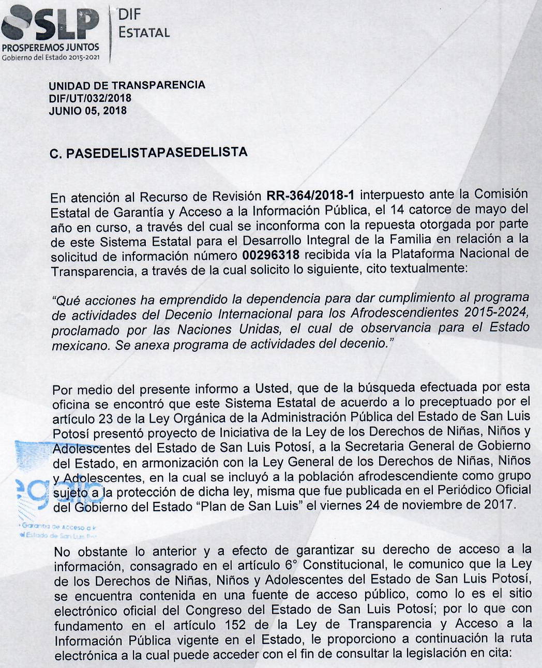

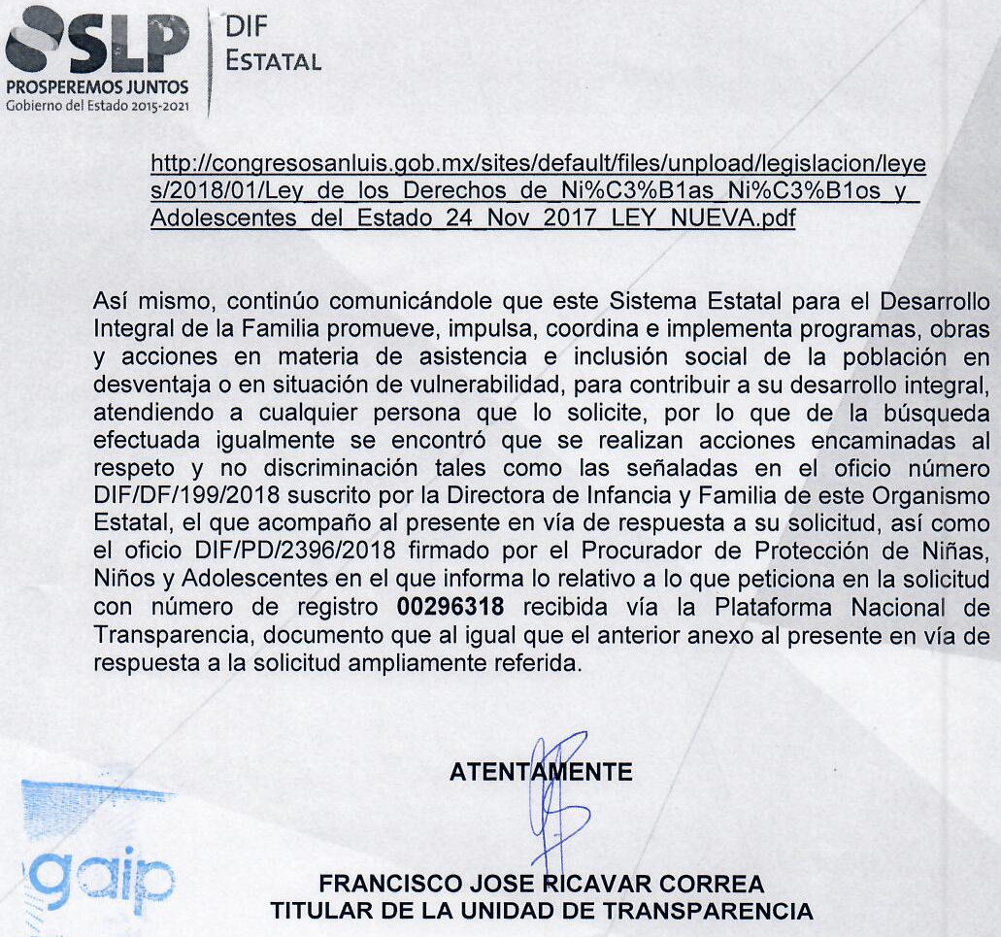

Sin embargo, no obstante el sujeto obligado haya notificado una respuesta en alcance en la que modificara la otorgada en un primer momento y después de haber realizado una búsqueda de la información se encontrara que el Sistema Estatal sí ha realizado acciones que involucran a los afrodescendientes, esta respuesta es incompleta, ya que para efecto de que la misma satisfaga a la solicitud de información, la autoridad debió haber acompañado los documentos de los que se desprendan dichas acciones, ya que de acuerdo al artículo 18 de la Ley de la materia, los sujetos obligados deben documentar todo acto que derive de sus facultades, competencia so funciones:

“ARTÍCULO 18. Los sujetos obligados deberán documentar todo acto que derive del ejercicio de sus facultades, competencias o funciones.”
6.1. Efectos de esta resolución.

Por las consideraciones expuestas, esta Comisión Estatal de Garantía de Acceso a la Información Pública de conformidad con el artículo 175, fracción III de la Ley de Transparencia y Acceso a la Información Pública del Estado MODIFICA la respuesta proporcionada por el ente obligado y lo conmina para que:

6.1.1. Proporcione al particular los documentos de los que se desprenda el proyecto de iniciativa de Ley de los Derechos de Niñas, Niños y Adolescentes, en la que se incluyó a la población afrodescendiente como grupo sujeto a la protección de la misma.

6.2. Modalidad de la información.

En virtud de que la recurrente expresó que la modalidad de entrega de la información fuera la electrónica, y toda vez que ya no es posible que la autoridad proporcione la información solicitada mediante la Plataforma Nacional de Transparencia San Luis Potosí, ésta deberá hacerlo a través del correo electrónico señalado por la particular para oír y recibir notificaciones.

6.3. Plazo para el cumplimento de esta resolución e informe sobre el cumplimento a la misma.

Con fundamento en el artículo 175 de la Ley de Transparencia y Acceso a la Información Pública 10 diez días para la entrega de la información, contados a partir de la fecha de notificación de esta resolución, plazo que esta Comisión de Transparencia considera que es suficiente para la entrega de la información por parte del ente obligado y vencido este término, de conformidad con el artículo 177, segundo párrafo de la Ley de la materia, el ente obligado deberá informar a esta Comisión de Transparencia el cumplimento al presente fallo en un plazo que no deberá de exceder de tres días hábiles, en donde justificará con los documentos necesarios el cumplimento a lo aquí ordenado.

6.4. Medida de apremio en caso de incumplimiento a la resolución.

Esta Comisión Estatal de Garantía de Acceso a la Información Pública apercibe al ente obligado que en caso de no acatar la presente resolución, se le impondrá la medida de apremio correspondiente conforme a lo establecido en el artículo 190 de la Ley de Transparencia, en virtud de que este órgano colegiado debe garantizar el debido cumplimiento al derecho humano de acceso a la información pública.

RESOLUTIVO

Por lo expuesto y fundado, SE RESUELVE:

ÚNICO. Esta Comisión Estatal de Garantía y Acceso a la Información Pública, con fundamento en el artículo 175, fracción III de la Ley de Transparencia y Acceso a la Información Pública del Estado, MODIFICA la respuesta otorgada por el ente obligado, por los fundamentos y las razones desarrolladas en el considerando sexto de la presente resolución.

Notifíquese; por oficio a las autoridades y al recurrente por el medio que designó.

Así lo resolvieron por unanimidad de votos en Sesión Extraordinaria de Consejo el 10 diez de agosto de 2018 dos mil dieciocho, los Comisionados Maestro Alejandro Lafuente Torres, Lic. Paulina Sánchez Pérez del Pozo y Licenciada Mariajosé González Zarzosa, siendo ponente el primero de los nombrados, quienes firman con la Licenciada Rosa María Motilla García, quien autoriza y da fe.

COMISIONADO COMISIONADA PRESIDENTE

MTRO. ALEJANDRO LAFUENTE TORRES. LIC. PAULINA SÁNCHEZ PÉREZ DEL POZO.

COMISIONADA SECRETARIA DE PLENO

LIC. MARIAJOSÉ GONZÁLEZ ZARZOSA. LIC. ROSA MARÍA MOTILLA GARCÍA.
MAI
ESTAS FIRMAS PERTENECEN A LA RESOLUCIÓN DEL RECURSO DE REVISIÓN 364/2018-1 INTERPUESTO CONTRA ACTOS DEL DIF ESTATAL, APROBADA EN SESIÓN EXTRAORDINARIA DE 10 DIEZ DE AGOSTO DE 2018 DOS MIL DIECIOCHO POR UNANIMIDAD DE VOTOS.

